项目支出绩效评价报告（社区矫正中心工作经费）
一、基本情况
（一）项目概况
1.项目背景：根据财政部、司法部《关于进一步加强社区矫正经费保障工作的意见》（财行[2012]402号）和九江市委办公厅、市政府办公厅《关于进一步加强社区矫正工作的通知》（九办发电[2018]19号）文件精神，各县（市、区）应将社区矫正经费按每个社区服刑人员每年不少于2800元的标准列入财政预算予以保证。
2.主要内容：用于保障社区矫正工作正常开展。
3.实施情况：较好地完成了项目预期。
4.资金投入：项目金额共计17万元。
5.使用情况：项目资金执行率为92.1%。
（二）项目绩效目标
1.总体目标：全面保障社区矫正各项工作规范、有序开展，维护社会和谐稳定。
2.阶段性目标：加强社区矫正工作队伍建设，提高工作效率和服务水平，组织社区矫正对象学习培训，减少因社区矫正对象脱管、漏管导致的违法犯罪案件。
二、绩效评价工作开展情况
（一）绩效评价目的、对象和范围
绩效评价目的：本次绩效评价的目的是全面分析和综合评价社区矫正中心工作经费的使用和管理情况，为切实提高财政资金使用效益，强化预算支出责任和效率提供参考依据。
绩效评价对象：社区矫正中心工作经费
绩效评价范围：绩效目标完成情况、预算资金执行情况的评价。
- 绩效评价原则
此次自评秉承科学规范公正公开分级分类绩效相关的评价原则，严格按照财政局制定的考评方法和细则，收集被评价项目的相关资料，对数据进行计算复核。在形成评价结论后，按照绩效评价工作要求认真严谨细致撰写绩效评价报告。
- 绩效评价工作过程
1.前期准备：完善指标体系，整理取得成效。2.组织实施：对投入、产出和效果进行全方位评价。3.分析评价：按照评价标准逐条研判打分。4.报告出具：据实反映工作经费绩效情况。
三、综合评价情况及评价结论（附相关评分表)
共青城市司法局社区矫正中心工作经费项目完成情况较好，全年预算数为17万元，执行数为15.67万元，保障了基层司法行政工作正常展开，项目绩效得分为95分。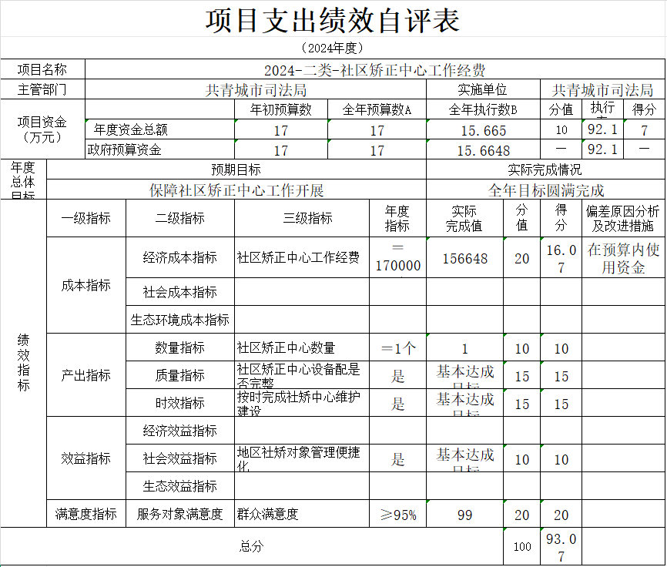
四、绩效评价指标分析
（一）项目决策情况
本项目决策依据符合年度工作计划，根据需要制定实施规划，决策符合程序，并履行相应手续;资金分配因素全面合理，资金使用合理合规。
- 项目过程情况
项目涉及所有工作全部按照时序推进，并全部完成建设并投入使用。
（三）项目产出情况
有效保障了社区矫正中心工作的运转。
（四）项目效益情况
进一步推进了社区矫正对象管理便捷化，推动社区矫正工作标准化、规范化发展。
五、主要经验及做法、存在的问题及原因分析
主要经验做法：结合社区矫正中心近年实际工作情况和社区矫正对象数量，合理制定绩效指标。
存在的问题：绩效目标和指标往往根据项目实际完成情况制定，对项目执行过程有效约束不够，存在一定的偏差。
改进方法：加强绩效评价管理制度和流程的建设，进一步深化、完善绩效管理体系，建立全过程的预算绩效管理机制，促进绩效管理工作向广度和深度延伸。
- 有关建议
无
- 其他需要说明的问题
无

